МБОУ « Каршига-Аульская СОШ

Информация по проведенным мероприятиям,

посвященные 200-летию со дня рождения Ф.М. Достоевского

# В МБОУ «Каршига-Аульская СОШ» составлен план работы, посвященных празднованию 200-летия со дня рождения Ф.М. Достоевского.

Оформили выставку книг «200-летие Ф.М. Достоевского.

Было представлена презентация «Жизнь и творчество Ф. М. Достоевского», где ребята по ближе познакомились его автобиографией - детство, юность и последние годы жизни. Виртуально посетили литературно-мемориальный музей в Санкт- Петербурге, где ребята увидели часы, показывающие время смерти Достоевского, комнату Анны Григорьевны, гостиную и шляпу Достоевского в прихожей, а также с основными произведениями -повесть «Бедные люди», «Записки из мёртвого дома», роман «Униженные и оскорблённые», роман «Преступление и наказание», роман «Идиот», роман «Бесы», Роман «Подросток», «Дневник писателя», роман «Братья Карамазовы»

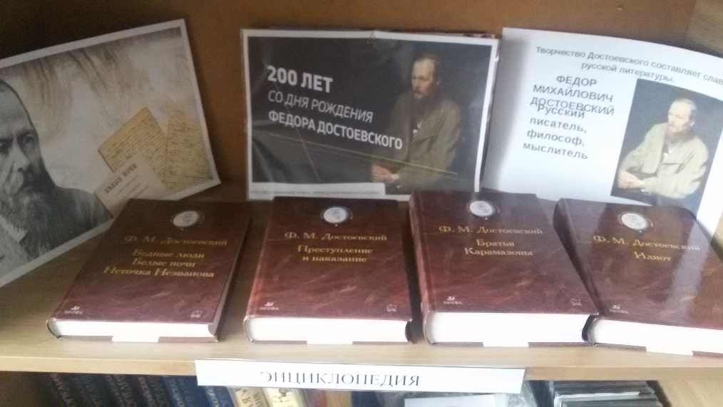

Выставка книг Ф.М. Достоевского

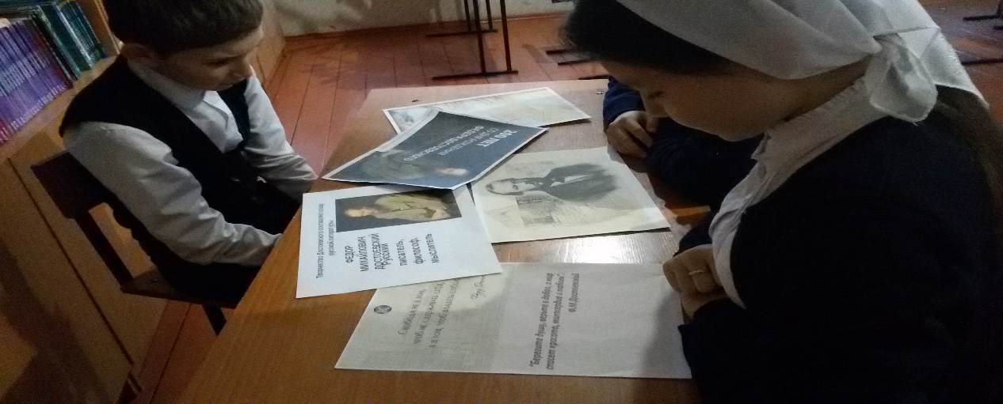

Литературная гостиная « Читайте Ф.М. Достоевского»

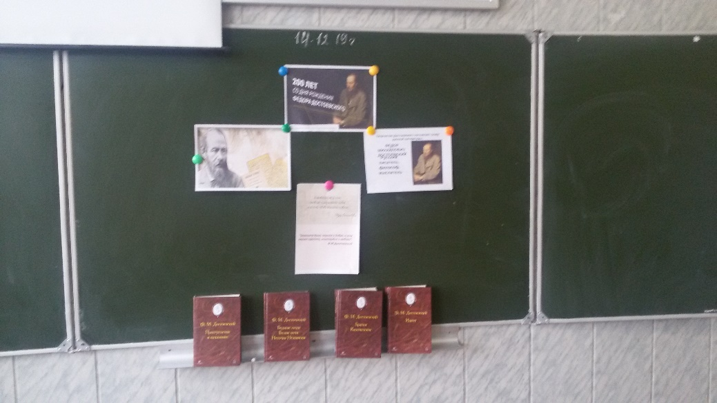

Показ презентации « Жизнь и творчество Ф.М. Достоевского»

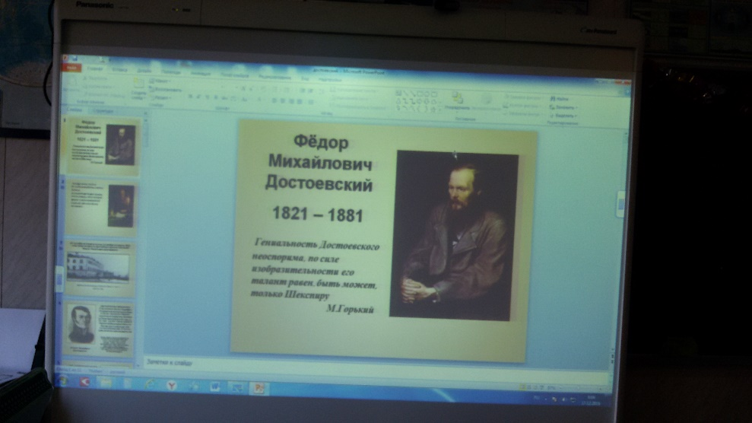

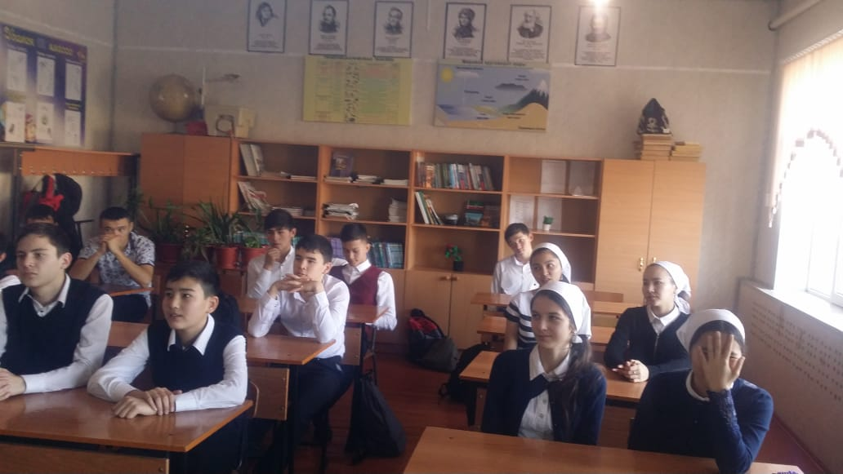

Библиотекарь школы _______________А.И. Шаршева